**Mybatis面试题**

**一、什么是mybatis？**

MyBatis是支持普通SQL查询,存储过程和高级映射的优秀持久层框架.MyBatis封装了几乎所有的JDBC代码和参数的手工设置以及结果集的检索;使用简单的XML或注解做配置和定义映射关系，比 Hibernate 灵活，但移植性差。

**二、mybatis中的#和$的区别**

<http://www.cnblogs.com/kangyun/p/5881531.html>

#{}的解析发生在dbms（关系型数据库）中，在java中参数使用？占位，在dbms中处理参数，能够很大程度防止sql注入

${}的解析发生在java中，直接在Java程序中进行简单的字符串替换，容易导致sql注入。${}一般用于传输数据库的表名、字段名等

所以尽量使用#{}

三、MyBatis的技术特点、优点

<http://blog.csdn.net/wangpeng047/article/details/17039573>

**优点：**

1. 易于上手和掌握。

2. sql写在xml里，便于统一管理和优化。

3. 解除sql与程序代码的耦合。

4. 提供映射标签，支持对象与数据库的orm字段关系映射

5. 提供对象关系映射标签，支持对象关系组建维护

6. 提供xml标签，支持编写动态sql。

**缺点：**

1）编写sql工作量大

2）不易于数据库移植

3）查询出结果集后，如果列名和属性不匹配，必须手工组装

4） 编写动态sql时,不方便调试，尤其逻辑复杂时。

5） 若不查询主键字段，容易造成查询出的对象有“覆盖”现象。

6） 缓存使用不当，容易产生脏数据。

四、MyBatis的三层架构

1、基础支撑层：负责读取mybatis配置文件，链接数据库，做事物管理

2、数据处理层：解析sql、执行sql、映射结果集

3、API接口层：提供操作数据的api

五、mybatis传递多参数

map形式、注解形式、索引形式

六、mybatis映射文件中遍历list用什么标签

<foreach>

**七、Mybatis动态sql是做什么的？都有哪些动态sql？能简述一下动态sql的执行原理不？**

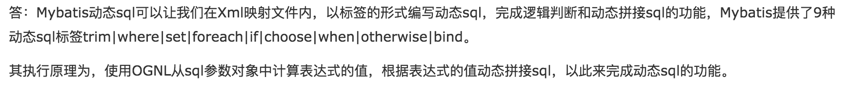

**八、[mybatis动态sql中的trim标签的使用](http://www.cnblogs.com/qiankun-site/p/5758924.html)**

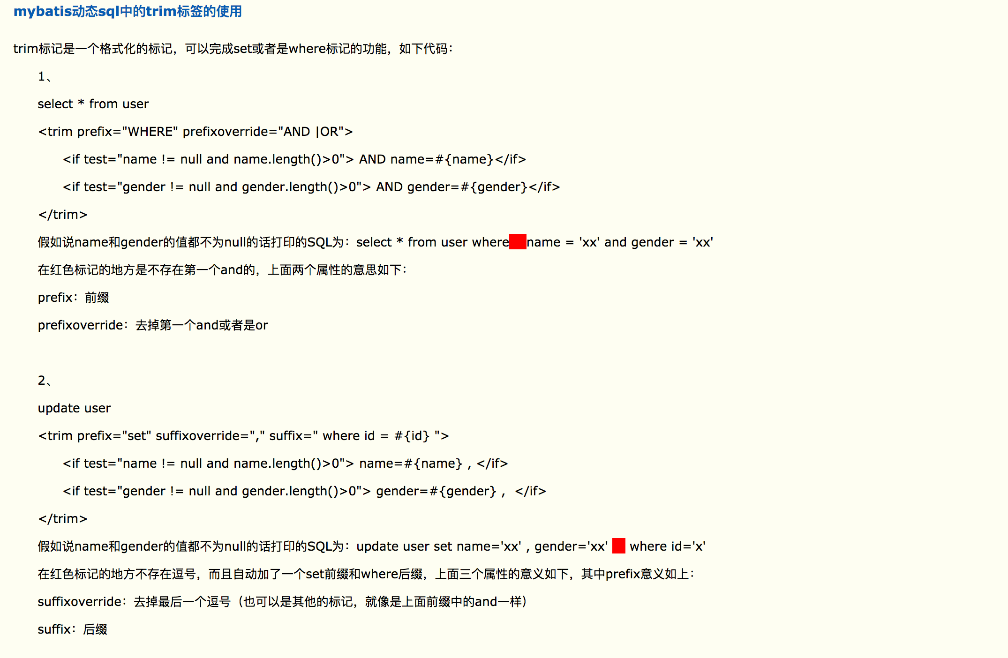

九、MyBatis的常用配置

常见的配置项有：配置pojo的别名、配置映射文件的位置、配置 *sqlSessionFactory、*在Mapper扫描器中配置dao接口

十、mybatis的批量插入

<foreach>

主要偏向于数据库压力测试

十一、Mybatis运行原理

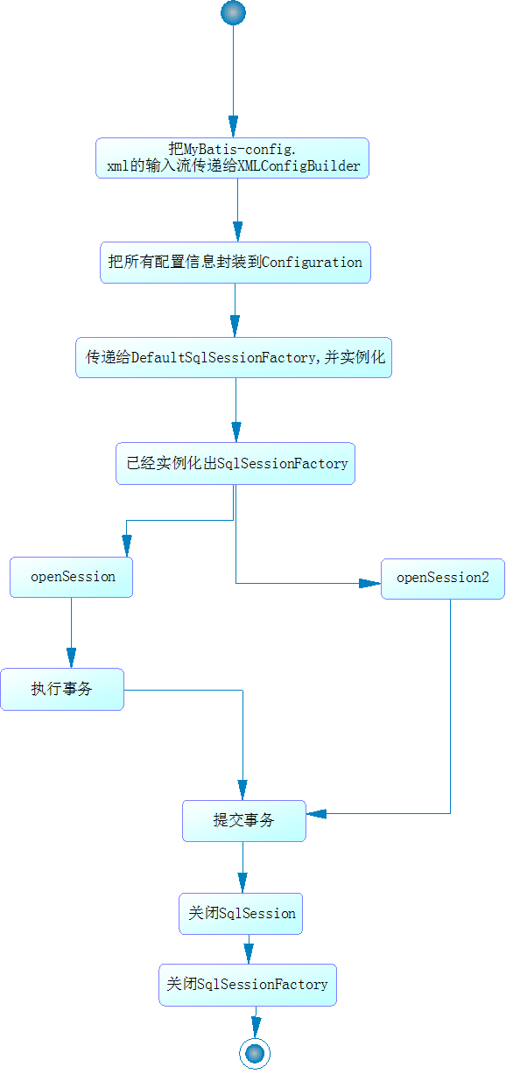

文字解释MyBatis运行原理

把配置文件流交由XMLConfigBuilder进行解析,解析后把所有配置信息封装到了Configuration中,在把Configuration传递给DefaultSqlSessionFactory,并实例化这个类.

源码可以看出DefaultSqlSessionFactory是SqlSessionFactory的实现类,所以这个时候就产生了SqlSessionFactory接口的实例.

需要openSession,产生SqlSession示例,根据SqlSession实例执行事务.最后要提交事务和关闭SqlSession

通常都不关闭SqlSessionFactory,在大点的项目中,都需要用到二级缓存,所以不关闭.

**十二、模糊查询like语句该怎么写?**

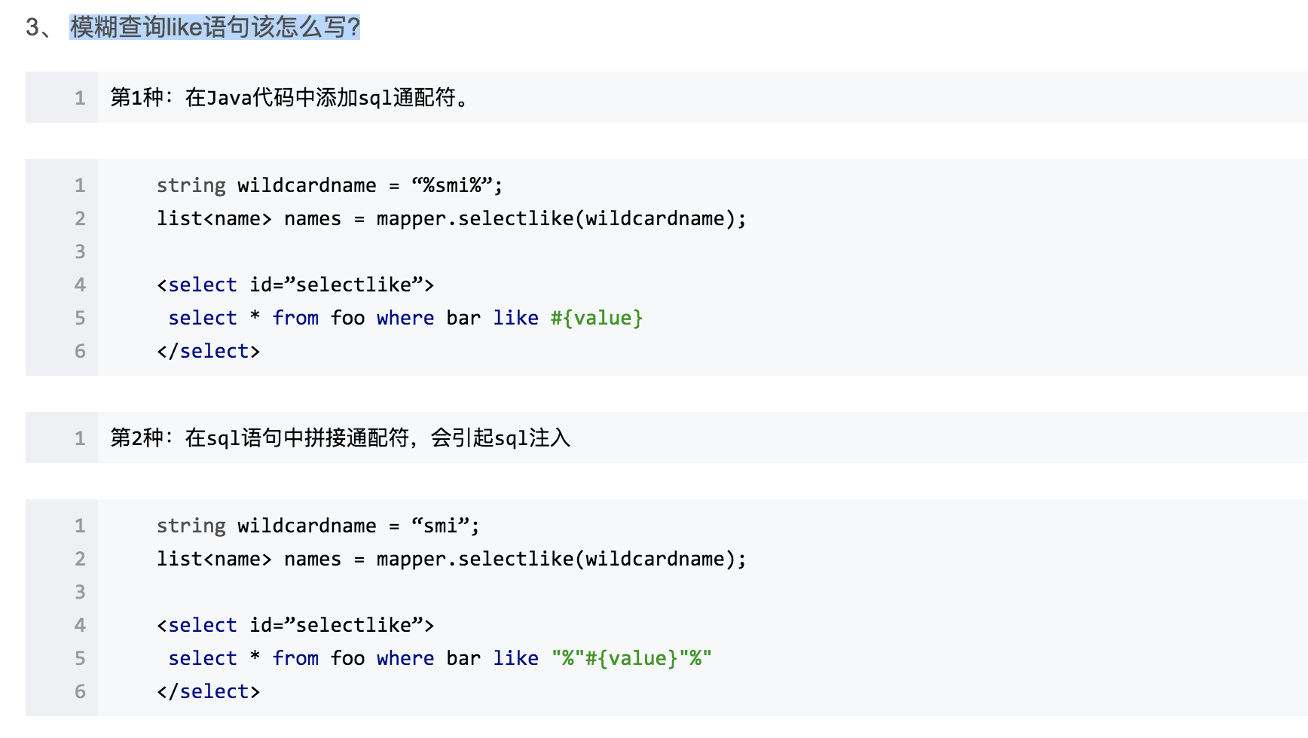

### 十三、列举MyBatis的常用API及方法

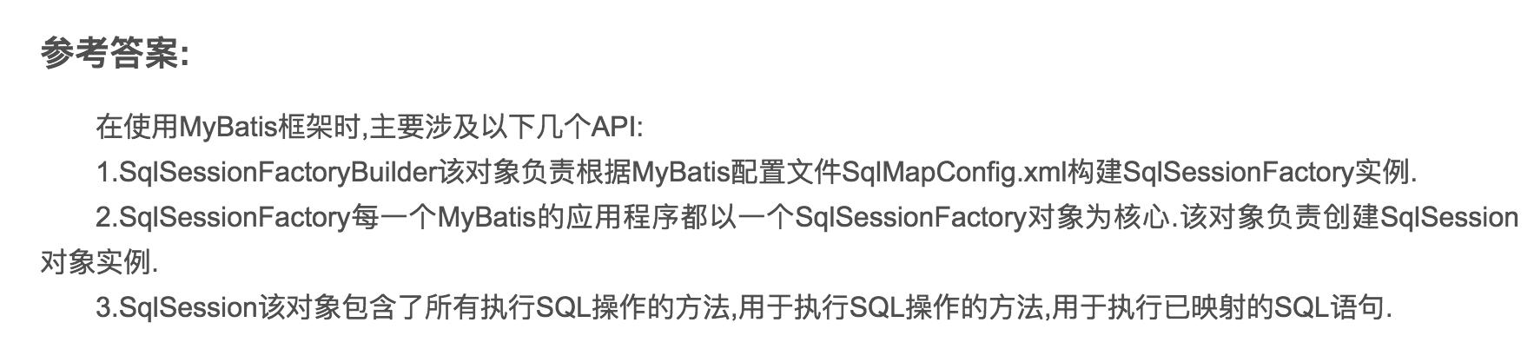

### 十四、简述MyBatis的体系结构

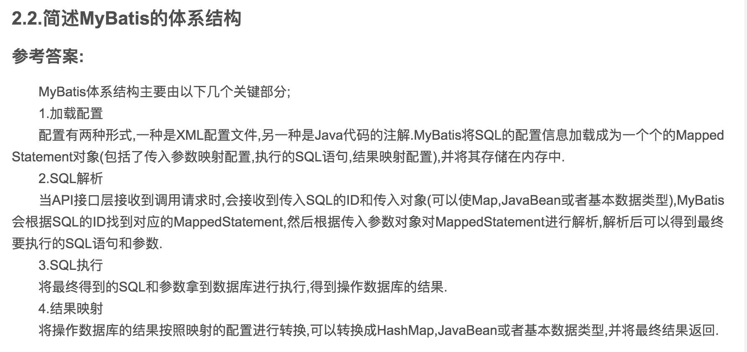

## 十五、JDBC编程有哪些不足之处，MyBatis是如何解决这些问题的？

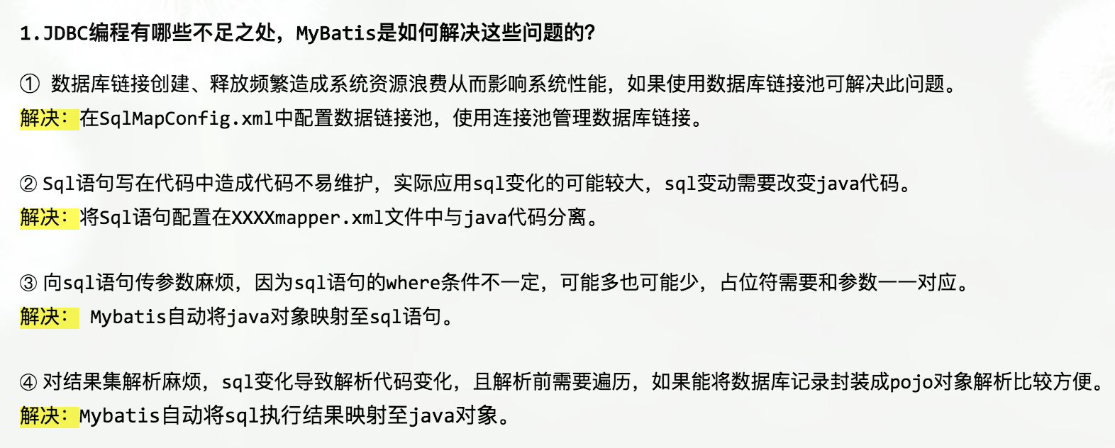

#### 十六、Mybatis是如何进行分页的？分页插件的原理是什么？

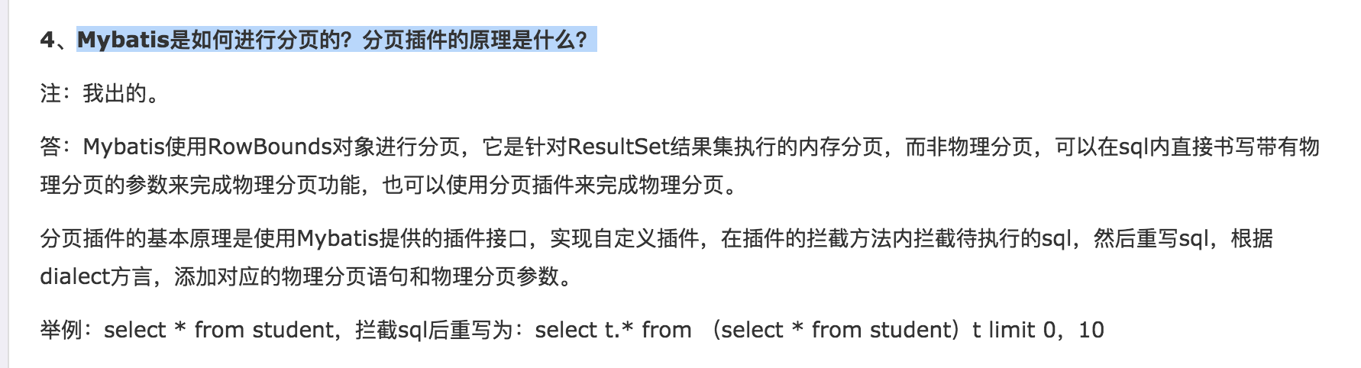

#### 十七、Xml映射文件中，除了常见的select|insert|updae|delete标签之外，还有哪些标签？

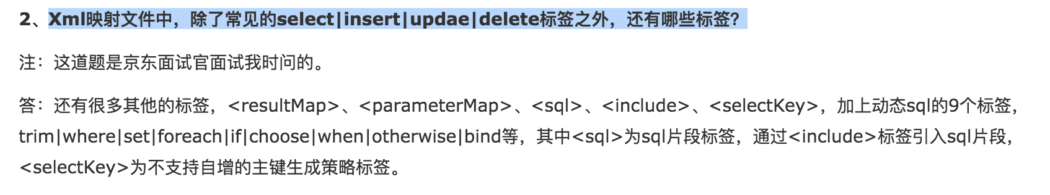

#### 十八、最佳实践中，通常一个Xml映射文件，都会写一个Dao接口与之对应，请问，这个Dao接口的工作原理是什么？Dao接口里的方法，参数不同时，方法能重载吗？

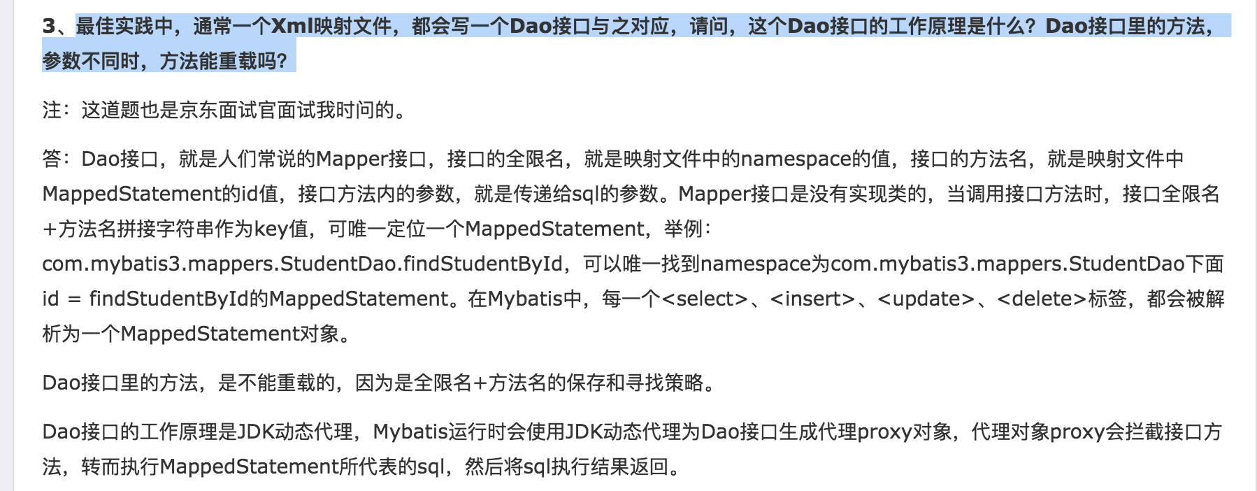

#### 十九、简述Mybatis的插件运行原理，以及如何编写一个插件。

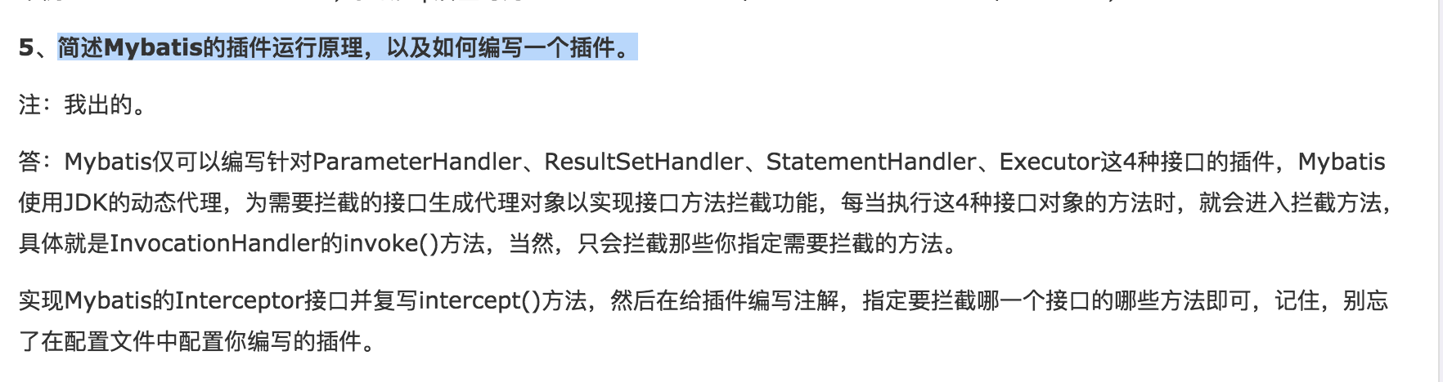

#### 二十、为什么说Mybatis是半自动ORM映射工具？它与全自动的区别在哪里？

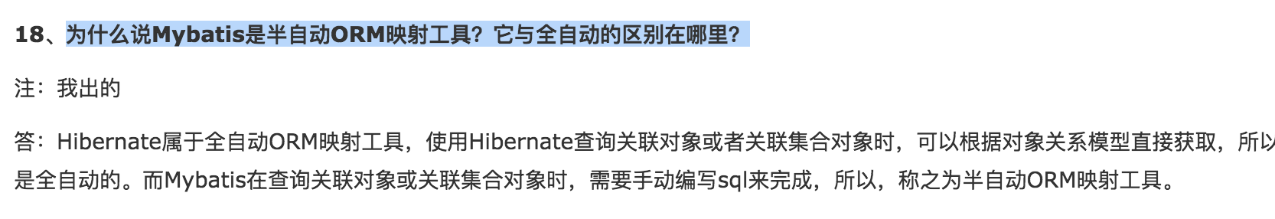

**二十一、mybatis的缓存[一级缓存、二级缓存]**

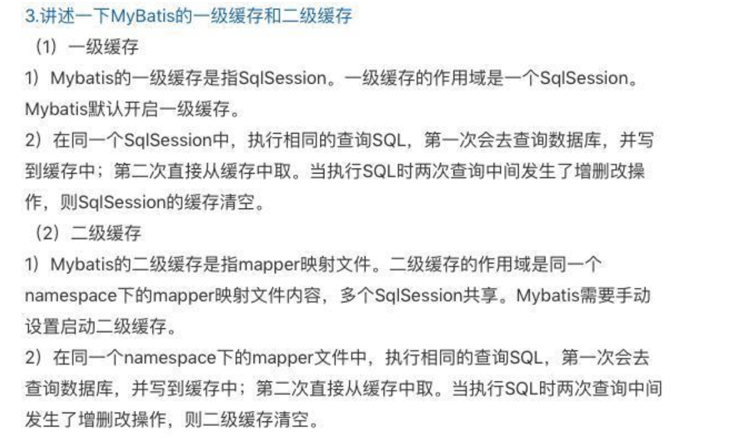

**二十二、Mybatis比IBatis比较大的几个改进是什么**

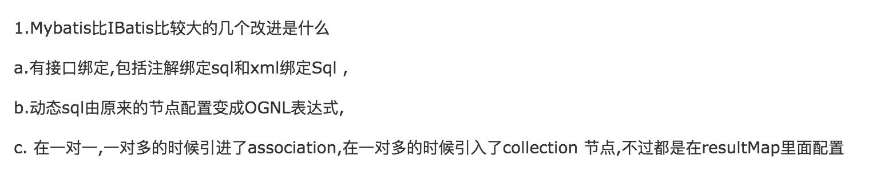

**二十三、什么情况下用注解绑定,什么情况下用xml绑定**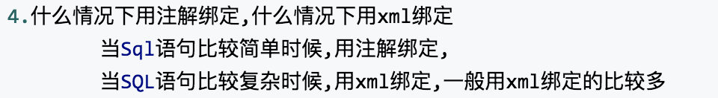

**二十四、如何配置二级缓存**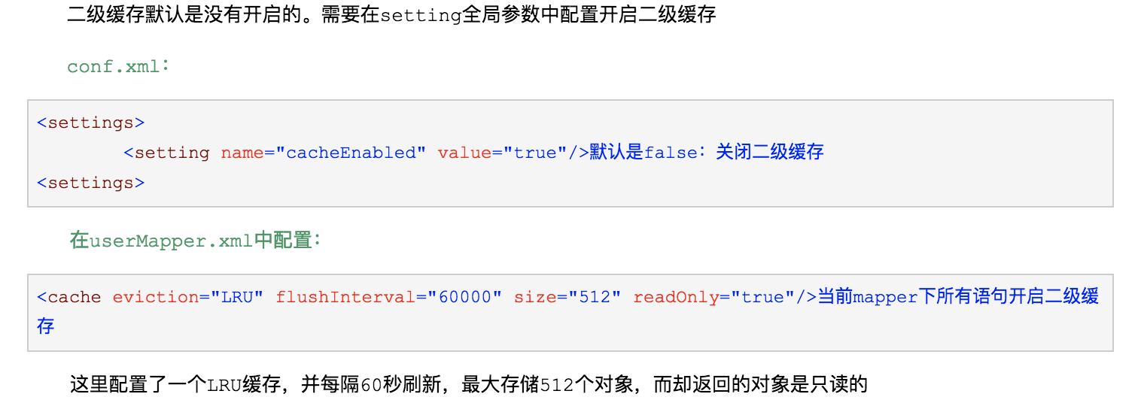

**二十五、什么样的数据适合存放到第二级缓存中？**

1) 很少被修改的数据

2) 不是很重要的数据，允许出现偶尔并发的数据

3) 常量数据

**不适合存放到第二级缓存的数据？**

1) 经常被修改的数据

2) 绝对不允许出现并发访问的数据，如财务数据，绝对不允许出现并发 　　 3) 与其他应用共享的数据。

**二十六、[jdbc,mybatis,hibernate的区别](http://www.cnblogs.com/rzqz/p/7266092.html)**

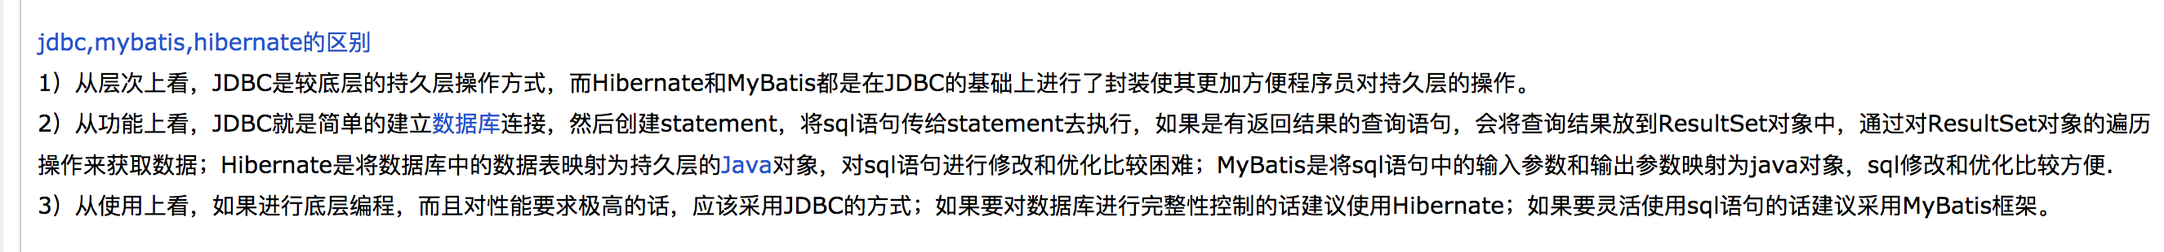

**二十七、mybatis延迟加载**

即懒加载，在关联查询时，利用延迟加载，先加载主信息。需要关联信息时再去按需加载关联信息。这样会大大提高数据库性能，因为查询单表要比关联查询多张表速度要快。

**二十八、延迟加载的实例**

如果查询订单并且关联查询用户信息。如果先查询订单信息即可满足要求，当我们需要查询用户信息时再查询用户信息。把对用户信息的按需去查询就是延迟加载。

## 二十九、如何开启延迟加载功能

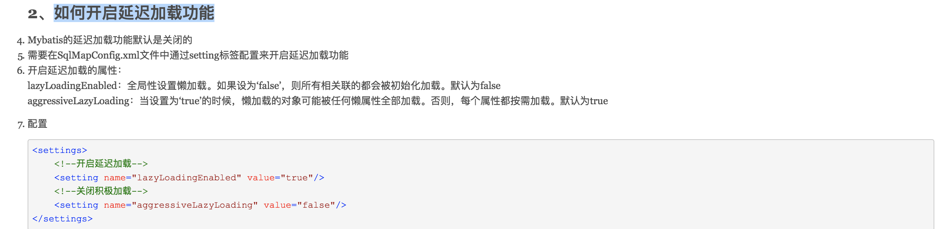

**三十一、延迟加载它的实现原理是什么？**

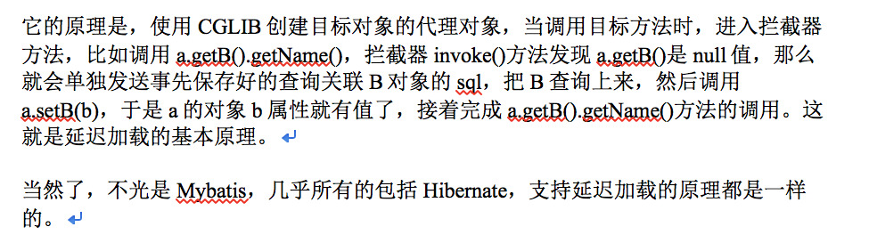

**三十三、Mybatis的Xml映射文件中，不同的Xml映射文件，id是否可以重复？**

答：不同的Xml映射文件，如果配置了namespace，那么id可以重复；如果没有配置namespace，那么id不能重复；毕竟namespace不是必须的，只是最佳实践而已。

原因就是namespace+id是作为Map<String, MappedStatement>的key使用的，如果没有namespace，就剩下id，那么，id重复会导致数据互相覆盖。有了namespace，自然id就可以重复，namespace不同，namespace+id自然也就不同。

**三十四、Mybatis中如何执行批处理？**

答：使用BatchExecutor完成批处理。

**三十五、Mybatis都有哪些Executor执行器？它们之间的区别是什么？**

答：Mybatis有三种基本的Executor执行器，**SimpleExecutor、ReuseExecutor、BatchExecutor。**

**SimpleExecutor：**每执行一次update或select，就开启一个Statement对象，用完立刻关闭Statement对象。

**ReuseExecutor：**执行update或select，以sql作为key查找Statement对象，存在就使用，不存在就创建，用完后，不关闭Statement对象，而是放置于Map<String, Statement>内，供下一次使用。简言之，就是重复使用Statement对象。

**BatchExecutor：**执行update（没有select，JDBC批处理不支持select），将所有sql都添加到批处理中（addBatch()），等待统一执行（executeBatch()），它缓存了多个Statement对象，每个Statement对象都是addBatch()完毕后，等待逐一执行executeBatch()批处理。与JDBC批处理相同。

作用范围：Executor的这些特点，都严格限制在SqlSession生命周期范围内。

**三十六、Mybatis中如何指定使用哪一种Executor执行器？**

答：在Mybatis配置文件中，可以指定默认的ExecutorType执行器类型，也可以手动给DefaultSqlSessionFactory的创建SqlSession的方法传递ExecutorType类型参数。

**三十七、Mybatis是否可以映射Enum枚举类？**

答：Mybatis可以映射枚举类，不单可以映射枚举类，Mybatis可以映射任何对象到表的一列上。映射方式为自定义一个TypeHandler，实现TypeHandler的setParameter()和getResult()接口方法。TypeHandler有两个作用，一是完成从javaType至jdbcType的转换，二是完成jdbcType至javaType的转换，体现为setParameter()和getResult()两个方法，分别代表设置sql问号占位符参数和获取列查询结果。

**三十八、简述Mybatis的Xml映射文件和Mybatis内部数据结构之间的映射关系？**

答：Mybatis将所有Xml配置信息都封装到All-In-One重量级对象Configuration内部。在Xml映射文件中，<parameterMap>标签会被解析为ParameterMap对象，其每个子元素会被解析为ParameterMapping对象。<resultMap>标签会被解析为ResultMap对象，其每个子元素会被解析为ResultMapping对象。每一个<select>、<insert>、<update>、<delete>标签均会被解析为MappedStatement对象，标签内的sql会被解析为BoundSql对象。

**三十九、Mybatis映射文件中，如果A标签通过include引用了B标签的内容，请问，B标签能否定义在A标签的后面，还是说必须定义在A标签的前面？**

答：虽然Mybatis解析Xml映射文件是按照顺序解析的，但是，被引用的B标签依然可以定义在任何地方，Mybatis都可以正确识别。

原理是，Mybatis解析A标签，发现A标签引用了B标签，但是B标签尚未解析到，尚不存在，此时，Mybatis会将A标签标记为未解析状态，然后继续解析余下的标签，包含B标签，待所有标签解析完毕，Mybatis会重新解析那些被标记为未解析的标签，此时再解析A标签时，B标签已经存在，A标签也就可以正常解析完成了。